PROJETO DE LEI Nº 199 / 2019

“Denomina Rua Pedro Fonseca de Oliveira trecho da atual Rua Eufrásia do Prado Soares, localizada no bairro Quatro Encruzilhadas, neste Município.”

A Câmara Municipal de Itapevi, no uso de suas atribuições legais, aprova a seguinte Lei:

Art. 1º Fica denominada Rua Pedro Fonseca de Oliveira trecho da atual Rua Eufrásia do Prado Soares, antiga Estrada dos Maciéis, localizada no bairro Quatro Encruzilhadas, neste Município, conforme Memorial Descritivo e Certidão Negativa, anexos.
Art. 2º Esta Lei entra em vigor na data de sua publicação, revogadas as disposições em contrário em especial a Lei 1.505, de 22 de novembro de 2000.

Sala das Sessões, Bemvindo Moreira Nery, 01 de novembro de 2019
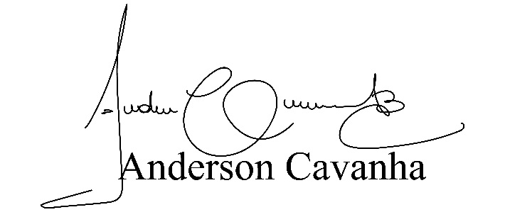

Vereador

JUSTIFICATIVA

Nobres pares,

Considerando a necessidade de adequação de delimitação física da presente via, situação ocasionada em razão da vigência da Lei 2.570, de 03 de julho de 2018, apresentamos o presente.
Assim, pedimos que votem favoravelmente.

Sala das Sessões, Bemvindo Moreira Nery, 01 de novembro de 2019

Vereador

